Муниципальное бюджетное дошкольное образовательное учреждение
детский сад «Медвежонок»

Дидактическое пособие «Богатство ЮГРЫ»

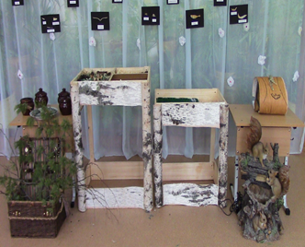

Составитель:
Воспитатель Асаёнок В.В.

с.п. Угут
Введение

Природные богатства Югры»
Край родной, ты с малых лет всегда со мной,
Милый край, лесной, сиреневый, грибной,
Для меня поют здесь песни соловьи,
И для меня журчат весенние ручьи!
Мой край родной, горжусь тобой,
Живу тобой, дышу тобой,
И знает лишь сама любовь,
Как я тебя люблю,
Мой край родной, мой край родной!
М. Владимов

Мы – жители Югры. Природа щедро наградила этот участок земли. Богатство ЮГРЫ помогает человеку соприкоснутся с природой, познать её, исцелиться, привести в норму физическое и психическое здоровье, речь. Ничего придумывать нового не надо, нужно умело воспользоваться ее дарами и уроками предков, живущих на этой Земле.
«Богатство ЮГРЫ» - дидактическое пособие для использования в педагогической деятельности.
Возрастная категория детей: дети дошкольного и младшего школьного возраста, дети с ограниченными возможностями здоровья. В дидактическом пособии используются только природные материалы (мох, шишки, орешки, береста и др.) используя этот материал, дети знакомятся с целым аспектом свойств и направлений. Развивается познавательная активность, сенсомоторные навыки, развивают внимание, память, мышление и другие функции.

Варианты развивающих игр:
- Игры с мхом
Цель:
- развивать тактильно-кинестетическую чувствительность, мелкую моторику и сенсорное восприятие, мышление;
- развивать слоговой анализ и синтез;
- снимать эмоциональное напряжение;
- обучать детей настраиваться на совместную работу;
- развивать речь, воображение, фантазию детей;
- воспитывать экологическое сознание ребенка;
- фотографии с цветами.
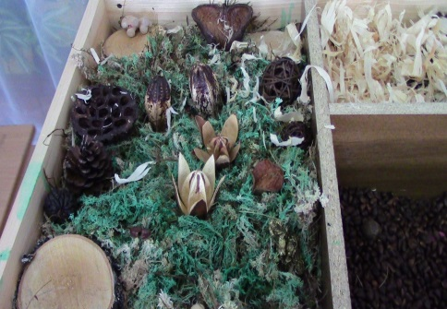
Оборудование:
- стол №1
- засушенные плоды
- шишки
- бумага, карандаш
- мелкие игрушечные фигурки.
Задания:
- Игра «Сказочный лес»
Детям предлагается построить в лотке с мхом сказочный лес с экзотическими деревьями и заселить его дикими животными. Фантазируют, какие правила существуют в этом лесу. Дети самостоятельно выбирают фигурку с животным. Затем дети закрывают глаза, одно животное убирается. Затем его нужно назвать. Кто угадал, тот становится водящим.
- Игра «Охотники»
Это - дом, а это - лес. А мы с вами превращаемся в охотников. Вот за этой чертой густой лес, где водятся разные звери. В этот лес и отправляется охотник.
«Я иду в лес на охоту, буду охотиться за … » Здесь он делает шаг по песку средним и указательным пальчиками вперед и говорит: «зайцем» и делает второй шаг: «медведем» и т.д. Победитель тот, кто дошел до леса.
- Игра «Карта»
Возьмем бумагу и начертим схему. Что у нас будет на схеме? (дороги, деревья, дома, горы, озеро, лес). Все готово. Мы будем смотреть на схему и сроить картинку на мху.
- Игра «Секретик»
Детей просят отвернуться и прячут секретики на различных участках, а на схеме ставят крестик. Ребенок должен отыскать секретик следуя карте - схеме.
Усложнение: Ребенок сам прячет секретики и отмечает это на схеме, а ищет взрослый.
- Игра «Цветочная клумба»
Сегодня мы превратим лоток с мхом в цветочную клумбу.
На клумбе садим мы цветы
необычайной красоты.
Мы три бороздки проведем.
Названия цветов на слоги разобьем!
2 ______________ 2 слога – в верхнюю сажаем,
3 ______________ 3 слога – в центре оставляем.
4 ______________ 4 слога в третью грядку.
Итак, начнем сажать друзья!
/Роза, тюльпан, астра, ирис, пион/
/Ромашка, василек, гвоздика/
/Колокольчик, незабудка, одуванчик/
Опиши цветок. Где его можно чаще встретить?
Какие цветы больше всего нравятся тебе?
- Сочиним сказку о цветах.
- Игры с песком
Цель:
- развивать тактильно-кинестетическую чувствительность, мелкую моторику и сенсорное восприятие, мышление, моторику;
- снимать эмоциональное напряжение;
- учить детей настраиваться на совместную работу;
- развивать речь, воображение, фантазию детей.
Оборудование:
- песочница (стол №1)
- мелкие игрушечные фигурки
Задания:
- Рисование на песке:
  - Детям предлагается сделать отпечатки рук на песке. Что вы чувствуете? Какой песок? ( холодный, прохладный). Переверните ладошки! А теперь что вы чувствуете? (песок, кажется ещё холоднее). Давайте, подвигаем руками вперед, назад.
  - Поскользи ладошками по песку – как …? (… машинки, змейки, санки). Зигзагообразно, по кругу. Пройдемся по поверхности песка поочередно каждым пальцем правой и левой рук, после – двумя руками одновременно.
  - Давайте нарисуем на песке прямые линии – это дороги. А мы будем шагать по дорожкам. Сначала правой рукой, затем левой, затем обеими руками вместе. Сделаем песок ровным и будем рисовать геометрические фигуры пальчиком.
  - Наберите песок в кулачок и нарисуйте круг, медленно высыпая песок из кулачка, «дождик». Нарисуйте на песке свое настроение.
Все контуры рисунков дублируются разноцветными веревочками.
- Откопай разгадку: Разгадка закопана в песок
  - Маленький, серый пушистый комок, В лесу под деревьями скачет: прыг-скок. /заяц/
  - Днем спит, ночью летает, Прохожих пугает. /сова/
  - Скачет зверушка, не рот, а ловушка.
Попадут в ловушку и комар и мушка. /лягушка/
  - Хожу в пушистой шубе,
Живу в густом лесу. В лесу на старом дубе орешки я грызу. /белка/
- Назовите отгадки (заяц, сова, лягушка, белка). Сочините сказку про этих героев и расскажите ее.
3. Игра «Угадай, что спрятано».
3.1. камень;
3.2. небольшие игрушки из «Киндер – сюрпризов».
4. Игра «Волшебный забор»
Дидактический материал: песочница, фигурки, 30 счетных палочек (10 красных, 10 синих, 10 зеленых).
На столе вперемежку лежат счетные палочки. Взрослый просит выбрать синие палочки и построить заборчик синего цвета, затем красный и зеленый. Потом построить один большой забор, чередуя палочки по цвету. Пофантазируйте, что могло быть за этим забором? (дача, лес, животные и другие сюжеты). Давайте придумаем сказку про «Волшебный забор».
- Игры с водой

Цель:
- развивать тактильно-кинестетическую чувствительность, мелкую моторику и сенсорное восприятие, мышление, моторику;
- развивать зрительно – пространственные представления ребенка, закреплять понятия лево – правой ориентировки;
- учить детей снимать эмоциональное напряжение;
- учить детей настраиваться на совместную работу;
- развивать речь, воображение, фантазию детей.
Оборудование:
- стол для лотков с водой (стол №2)
- пластиковая бутылка
- краски
- мелкие фигурки
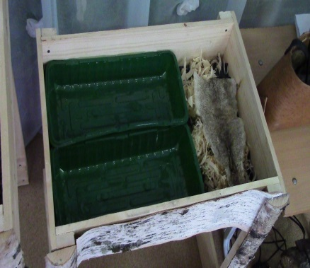
- кораблики
Задания:
  - Игра «Плюхни по воде»
Детям предлагается одеть фартук. Хлопни по воде сначала правой рукой, затем левой, двумя руками одновременно. Прикоснись к воде каждым пальцем правой и левой руки поочередно, называя названия пальцев рук. Далее предлагается хлопать по воде в определенном ритме.
  - Игра «Смешная лейка»
Для ребенка самодельный «дождик» можно сделать из пластиковой бутылки. Причем проделывать отверстия можно не только в крышке, но и в самой бутылке. Ребенок будет нажимать на бутылку, и радоваться струйкам и фонтанчикам, бьющим с разных сторон. При этом предлагаем пофантазировать: что напоминают брызги (брызги кита, фонтана, дождя…)
  - Игра «Разноцветные брызги»
Для игры понадобятся краски. Делаем с помощью красок разноцветные брызги на воде. В каждом центре капли помещаем каплю контрастного цвета, затем другого цвета, пока не получатся брызги необычных форм и цветов. Фантазируем, кто их мог пустить и где можно увидеть такие необычные пузырьки.
  - Игра «Подводный мир»
Детям предлагается на ощупь, с закрытыми глазами определить фигурки, находящиеся на дне стола.
  - Игра «Шторм на море»
Море почти никогда не бывает спокойным. Там всегда дует ветер, и бегут волны. Предлагаем ребенку подуть на кораблики, будто это ветер. При этом дуть надо таким образом, чтобы кораблики причаливали к «берегу». Щеки не раздуваем, а выдуваем струю воздуха через губы, точно направляя ее в цель. Это полезно для развития и укрепления органов дыхания и артикуляции. А потом на море может начаться настоящий шторм с огромными волнами. И пойти дождь (например, из лейки).
- Игры с глиной
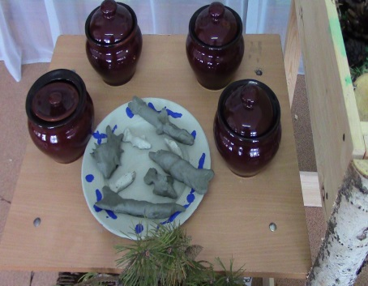
Цель:
- развивать тактильно-кинестетическую чувствительность, мелкую моторику и сенсорное восприятие, мышление, моторику;
- расширять представления об окружающем мире;
- закреплять лексическое значение предлогов;
- учить детей снимать эмоциональное напряжение;
- учить детей настраиваться на совместную работу;
- развивать фонематический слух и восприятие детей.
Оборудование:
- глина
- краски
- маленькая коряга
- камень
- мох
- песок
Задания:
  - Игра «Слепи блюдо»
Детям предлагается одеть фартук. Сообщается о том, что глиняная посуда пользовалась популярностью у народов ханты и манси. Лепили ее способом налепливания. Блюда были большими и использовались для вареной рыбы и мяса животных. Предлагаем сделать блюдо по старинным рецептам способом налепливания. Далее блюдо расписывается.
  - Игра «Змея»
Дети лепят Змею - жгутик из глины. Далее проговаривается стихотворение:
«По тропе змея ползла.
Под корягу подползла.
И на камень заползла.
А потом с него сползла.
От ежихи уползла.
И подальше отползла.
По болотцу проползла.
И до норки доползла.
Спряталась!»
  - Игра «Ведерки»
Детям предлагается вылепить ведерки. Затем измерить, у кого больше. Измеряется при помощи засыпания ложками песка. Ведется подсчет ложек, высыпанных в ведро. Побеждает тот, у кого больше оказалось ложек с песком.
  - Игра «Сочиняем сказку»
Детям предлагается сочинить сказку: Выкопаем в песке большую пещеру для медведя и маленькую норку для мышонка: «Жили, были Мышка и Мишка. А звали их так …» (Фигурки животных из глины)
За лужайкой для игр оказалась пещера волшебных превращений. Чтобы попасть туда, нужно выполнить три задания.
1. Убери 1звук в слове «шарф», чтобы получилось новое слово (шар).
2. Добавь 1 звук к слову «лень», чтобы получилось новое слово (олень).
3. Замени 1 звук в слове «лак», чтобы получилось новое слово (мак).
Мышка в пещере!
Детям предлагается окончание сказки.
  - «Обыгрывание сюжета»
Дети предварительно лепят фигурки ромашки, букашки, пташки, рубашки. И далее обыгрывают стихотворение:
У куста растет ромашка.
Под кустом сидит букашка.
Над кустом летает пташка.
На кусте висит рубашка,
Потому что за кустом …
Предлагается пофантазировать и вылепить фигурку того животного, которое может оказаться за кустом.
- Игры с кедровыми орехами
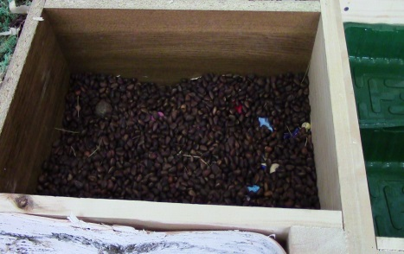
Цель:
- развивать тактильно-кинестетическую чувствительность, мелкую моторику и сенсорное восприятие, мышление, моторику;
- закрепление графических представлений о букве, развитие оптических и пространственных представлений.
- закреплять лексическое значение предлогов;
- учить детей снимать эмоциональное напряжение;
- учить детей настраиваться на совместную работу.
Оборудование:
- туесок, наполненный кедровыми орехами
- сосновые ветки
- березовые ветки
- маленькие фигурки.
Задания:
  - Игра «Сказочный лес»
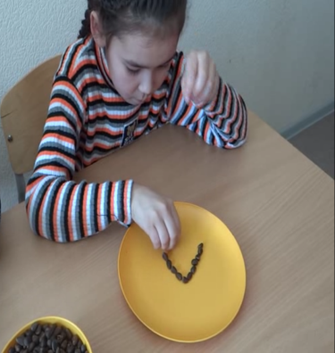
Представим, что мы находимся в сказочном лесу. Как и в любом лесу, у нас будет много деревьев. В центре нашего леса росла высокая сосна, справа от нее стройная березка. Над деревьями каждый день летали птицы и наполняли лес птичьими голосами. Под деревьями росли грибы. Придумайте окончание нашей сказки.
  - «Выложи узор»
Выложи с помощью кедровых орехов буквы русского алфавита.
  - Выложи круг, квадрат и др.
  - Найди фигурку в орехах и опиши на ощупь форму, материал, из которого сделана фигурка.
- Игры с берестой

Цель:
- развивать тактильно-кинестетическую чувствительность, мелкую моторику и сенсорное восприятие;
- развивать пространственные представления ребенка;
- развивать эстетический вкус ребенка;
- развивать логическое мышление, и воображение;
Оборудование:
- береста
- угольки
- мох
- клей
Задания:
Рисование отгадок на бересте угольком (по книге Еремея Айпина «Посредине бора длинный хвост»)
  - Загадка №1
Посредине бора
Длинный хвост
Лежит- покоится
Что это такое? (Тропинка)
  - Загадка №2
На бревне – плывуне
Пять чирков
Примостились – притаились?
Что это? (Пальцы на ноге)
  - Загадка №3
На этой воде,
На этой земле
Самый скорый,
Самый быстрый.
Что это? (Ум)
  - Загадка №4
Поверх мшистой валежины,
Поверх травянистой валежины
Две сестрицы
Косятся – косятся,
А друг дружку
Увидеть ……
Не могут
Что это такое? (Нос и глаза)
- Массажёры для рук

Цель:
- развивать мелкую моторику рук с помощью механического массажа шишками, стружкой, ветками и спилами деревьев;
- закреплять право-левую ориентацию и название пальцев рук.
Оборудование:
для массажа понадобятся:
- шишки,
- стружки,
- ветки,
- спилы деревьев.
Задания:
  - Массаж с использованием шишек
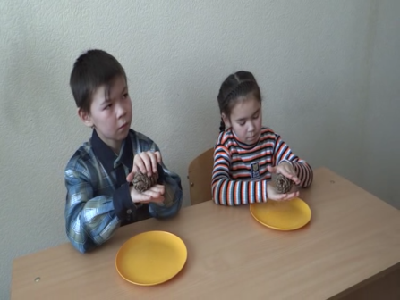
- Помассировать внутреннюю поверхность ладошек шишкой с помощью вращательных, круговых движений;
- Помассировать внешнюю поверхность правой (левой) руки по той же схеме с помощью шишки.
- Каждым пальцем сначала правой, затем левой руки прикоснуться с надавливанием к макушке шишки При этом проговариваются названия пальцев рук.
- Каждым пальцем сначала правой, затем левой руки прикоснуться с надавливанием к ветке.

  - Массаж с использованием стружек
- Детям предлагается загадка Еремея Айпина:
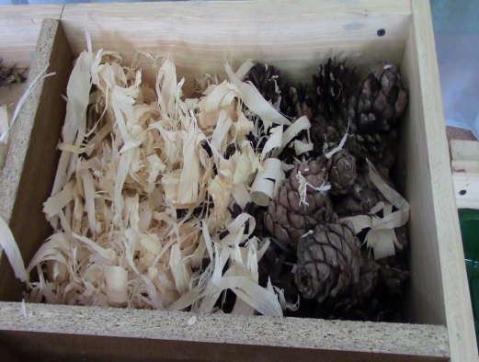
По зимнему дому,
По летнему дому,
По осеннему дому,
По весеннему дому
Белая куропатка
Летает – порхает.
Что это такое? (Пучок мягких стружек – своеобразная салфетка. Во время еды или после еды пучок передается от одного человека к другому, чтобы вытереть руки).
- Сожмите крепко руками пучок стружки. Скатайте шарик и помассируйте ладони внутреннюю и внешнюю стороны.
- Крепко сдавите и отпустите несколько раз пучок со стружкой.
  - Массаж с использование веток
- Прикоснитесь каждым пальцем к слому ветки и слегка надавите подушечкой пальца на конец ветки. Должны почувствовать легкое покалывание.
  - Массаж с использование спилов деревьев
- Возьмите спил дерева, закройте глаза и положите на лоб. Представьте картинку леса.
- Проведите аккуратно по спилу. Какой спил на ощупь?
- Посчитайте количество колец на спиле.
- Определите по спилу, название дерева? Какое это дерево: хвойное или лиственное?
- Массажёры для ног
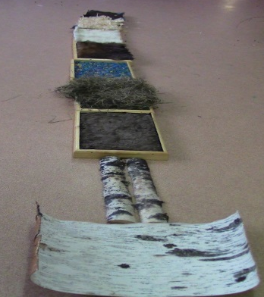
Цель:
- развивать моторику ног, тактильные ощущения с помощью механического массажа ступней;
- снять эмоциональное напряжение.
Оборудование:
для массажа понадобятся лотки с:
- берестой,
- спилы деревьев,
- песок,
- сено,
- камни,
- кусок шкуры лося,
- кусок шкуры песца,
- стружки,
- кедровые орехи.
Задания:
- Пройти босиком по лесной тропинке.
- Прислушайся к своим ощущениям, поделись впечатлениями.

Литература :
Е.А.Айпин.
Земля и небо ЮГРЫ. Тулпар Емшан.

